“CHALUPAS”

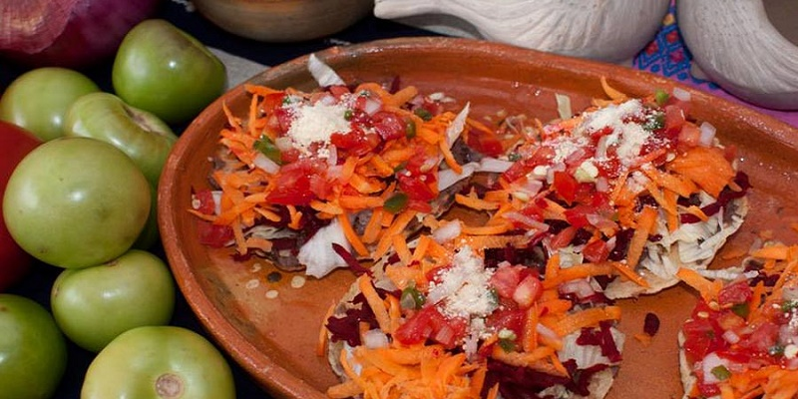

Angel Gabriel Ojeda Altuzar

BIOQUIMICA

Unidad 3

**LAS CHALUPAS**

Las chalupas son un platillo chiapaneco y es uno de los platillos más ricos en la gastronomía en el estado de Chiapas, si posiblemente eres poblano te imaginarias en los antojitos típicos, pero son bastante diferentes a las chalupas poblanas. Este platillo una mezcla entre el dulce y lo saldo, es una tostada de maíz riquísima con los hermosos colores de la zanahoria y el betabel que hacen una gran combinacion con su esquicito sabor de la carne de lomo de cerdo y con su toque de salsita al gusto. Este platillo es muy común en las ferias tradicionales, desfiles, menú en los restaurantes y cenadurías. Las chalupas son un platillo tradicional que podemos encontrar en muchos lugares de México, pero definitivamente tienes que probar las chiapanecas.

**INGREDIENTES:**

* tostadas
* 300 gramos de frijoles cocidos
* 2 zanahorias
* 1 betabel
* 250 gramos de queso rallado
* 500 gramo de lomo de cerdo
* ½ lechuga
* 2 clavos de olor
* 1 kg de manteca o un litro de aceite
* 100 ml de vinagre
* 2 ramitas de tomillo
* 1 pizca de orégano
* 2 cucharadas. de azúcar
* Sal y pimienta,

La tostada:Tiene una energía kcal 93 con 1.9 de proteínas, 4.9 de lípidos, con 11.2 de hidratos de carbono, 2.1 AG, AG monoinsaturados 2.0, AG poliinsaturados 0.8, 0.0 azúcar, 1.2 de fibra, 19.3 de calcio, 0.2 de hierro y sodio131.6

La zanahoria: Energía en kcal 23, proteinas0.5, lipidos0.1, hidratos de carbono4.1 azúcar 47, fibra1.5, vitamina A 459.3 mg, vitamina C 3.2, Acido folico10.5, calcio18.2, hierro0.2, potasio176, sodio 38, fosforo19.3.

Betabel: Energía kcal 19.3, proteínas 0.8, lípidos 0.1 Hidratos de carbono 4.3, fibra 0.3 vitamina A 0.8, vitamina C 7.8, Ácido fólico 36.4, calcio 8.2, hierro 0.6, potasio131.0, sodio 23.5, fosforo7.4

El queso: Energía kcal1 109, proteínas 6.3, lipidos8.7, hidratos de carbono1.3Ag saturados 5.5, AG monosaturado2.5 Ag Poliinsaturados30.8, Vitamina A 18.5, calcio 198.2, hierro 0.1 potasio25.7, sodio 329.7

El lomo de cerdo: contiene minerales esenciales como el selenio. El selenio contribuye a la regulación de las hormonas tiroideas, así como al correcto desarrollo de las células que forman los vasos sanguíneos. 90 gramos de lomo de cerdo contienen 26,2 microgramos de selenio, el 48% de la ingesta diaria recomendada

Lechuga: energía en kilocalorías 23, proteínas 1.7, lípidos 0.4 hidratos de carbono 4.5, fibra 2.8, vitamina a 392.5 ácido ascórbico 32.5 ácido fólico 184 uno, calcio 44.7, hierro 13 potasio 334.3, sodio 10.8, fósforo 40.6

Clavos de olor: Eugenol (C10H12O2) es guaiacol con una cadena alil sustituida. i.e. 2 metoxi-4-(2-propenil)fenol. El eugenol es un miembro de los compuestos de la clase alilbencenos. Es un líquido oleoso de color amarillo pálido extraído de ciertos aceites esenciales, especialmente del clavo de olor, la nuez moscada y la canela.

Aceite: Están constituidos por triglicéridos, que son esteres de una molécula de glicerina con tres ácidos grasos. La mayoría de los triglicéridos son mixtos; es decir, 2 o 3 de sus ácidos grasos son diferentes.

Vinagre: Es un compuesto cristalino que pertenece al grupo de los ácidos carboxílicos, su fórmula química es CH 3 COOH; es un líquido cristalino, con olor peculiar, con propiedades corrosivas e irritantes, es una sustancia higroscópica, que absorbe el agua de diversas fuentes.

Tomillo: El aceite esencial (1,0-2,5%) está constituido principalmente por fenoles monoterpénicos, como timol, carvacrol, p-cimeno, gammaterpineno, limoneno, borneol y linalol.

Azúcar**:** La sacarosa es el nombre que los químicos le damos a lo que comúnmente se conoce como azúcar, su formula química general esta compuesta por doce átomos de carbono, veintidós átomos de hidrogeno y once átomos de oxigeno (C12H22O11).

Sal: La sal de mesa, conocida comúnmente como sal, es la sal específica cloruro sódico, cuya fórmula química es NaCl.

La pimienta:Está constituido por mas de cien componentes distintos, principalmente hidrocarburos terpénicos: 50-74 % de monoterpenos (beta-pineno, limoneno, etc.) y 20-35 % de sesquiterpenos (beta-cariofileno, etc.) y además una proporción mucho menor de terpenoides oxigenados (13 %).



BIBLIOGRAFIA:

1.-DRa Berenice palacios Gonzales, MCS Ana Bertha Pérez lizaur sistema mexicano de alimentos equivalentes quinta edición agosto 2022